Дополнительные публичные обсуждения проекта постановления Правительства Курской области
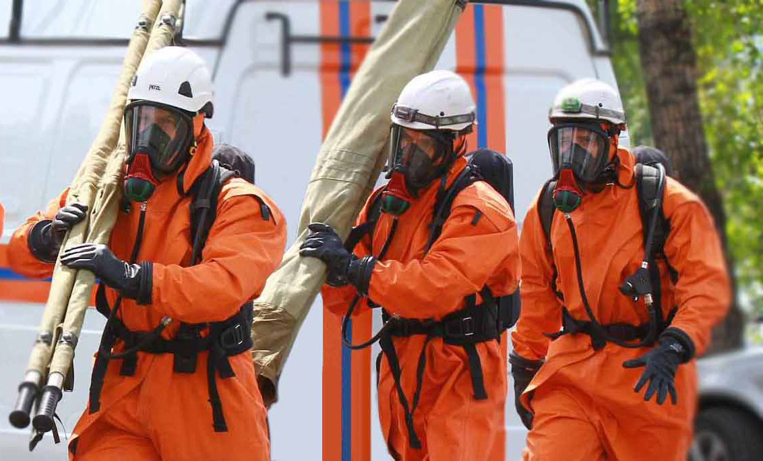
Министерство экономического развития, занятости населения и туризма Курской области проводит дополнительные публичные обсуждения в рамках процедуры оценки регулирующего воздействия по проекту постановления Правительства Курской области «О внесении изменений в Положение
о региональном государственном надзоре в области защиты населения и территорий от чрезвычайных ситуаций на территории Курской области».
Цель предлагаемого регулирования: изменение порядка проведения контрольных (надзорных) и профилактических мероприятий, направленных
на проверку соблюдения организациями и гражданами, за исключением организаций и граждан, деятельность которых подлежит федеральному государственному надзору в области защиты населения и территорий от чрезвычайных ситуаций, обязательных требований в области защиты населения и территорий
от чрезвычайных ситуаций, установленных Федеральным законом от 21 декабря 1994 года № 68-ФЗ «О защите населения и территорий от чрезвычайных ситуаций природного и техногенного характера» и принимаемыми в соответствии с ним иными нормативными правовыми актами Российской Федерации, законами и иными нормативными правовыми актами Курской области, а также контроля
над исполнением решений, принимаемых по результатам контрольных (надзорных) мероприятий.
Предлагаем рассмотреть проект нормативного правового акта
на предмет наличия в нем положений, вводящих избыточные, необоснованные ограничения или обязанности для предпринимателей.

Подробная информация о проекте постановления размещена
в государственной информационной системе «Интернет-портал правовой информации Курской области» (https://kurskpravo.ru/). (Свои предложения
и замечания просим направить в электронном виде (doc*, rtf*) не позднее 17 апреля 2026 года на адрес электронной почты ORV@rkursk.ru, контактное лицо: Савилов Руслан Андреевич, 8 (412) 54-03-02 (216).

